AÑO 2023

**CARPETA DE PROYECTO**

***ALUMNO: eduardo sebastian welchen hein***

**Contenido**

Información del Proyecto 2

Análisis de la situación actual 2

Problemas detectados 2

Alternativas de solución 2

Solución propuesta 2

Estudio de Factibilidad 2

Factibilidad Operativa 2

Factibilidad Técnica 2

Factibilidad Económica 2

Descripción general del Proyecto 3

Alcance del Software 3

Entorno operativo 3

Requerimientos funcionales 3

Requerimientos no funcionales 3

Reglas de negocio 3

Requerimientos de hardware 3

Requerimientos de software 3

Modelo de casos de Uso 4

Diseño de interfaces 5

Presupuesto 5

Modelo de datos del Sistema 6

# Información del Proyecto

|  |  |
| --- | --- |
| Nombre Proyecto |  |
| Fecha presentación carpeta | 12/11/2023 |
| Empresa / Organización |  |
| Alumno | Eduardo Welchen |
| Matrícula | Y23231 |
| Tutor | Ing. Marcos Ledezma |

# Análisis de la situación actual

Cada club de pesca tiene su propio método para registrar la inscripción de los participantes en el torneo. Algunos clubes usan un archivo excel donde anotan los datos personales y el número de piezas que pueden presentar los pescadores. Otros clubes prefieren usar una planilla de papel donde escriben la misma información. Esta diversidad de métodos dificulta el control y la verificación de las inscripciones, ya que no hay un formato único ni una base de datos centralizada. Además, se corre el riesgo de perder o dañar las planillas de papel, lo que podría afectar la validez de los resultados.

Los fiscales encargados de validar y medir las piezas capturadas por los pescadores tienen que copiar manualmente los datos de las planillas de papel a una planilla de excel. Este proceso es muy lento, tedioso y propenso a errores, ya que implica leer, escribir y verificar una gran cantidad de información. Además, la planilla de excel no tiene un formato estandarizado ni una estructura adecuada para almacenar y analizar los datos. Por lo tanto, se requiere un trabajo adicional para comparar y ordenar los datos antes de generar un informe.

Una vez que los fiscales han transcritos los datos de las planillas de papel a la planilla de excel, tienen que realizar una serie de operaciones manuales para obtener el informe final. Estas operaciones incluyen comparar los datos de los diferentes clubes, ordenar los datos según el número y la longitud de las piezas, calcular los puntajes y los premios, y redactar el informe con los resultados. Este proceso es muy complejo, demorado y susceptible a errores humanos, ya que implica manipular una gran cantidad de información sin ningún tipo de automatización ni validación.

Se trató de usar un sistema informático proveniente de Encarnación para mejorar el registro y la gestión de los datos del torneo de pesca. Sin embargo, el sistema resultó ser muy complejo y difícil de usar, ya que requería de una capacitación especial y un acceso restringido. Por esta razón, solo los operarios de Encarnación podían ingresar los datos al sistema, lo que generaba una demora y una dependencia innecesarias. Además, el sistema no se adaptaba a las necesidades y características de los otros clubes, por lo que no se logró una integración ni una optimización efectivas.

# Problemas detectados

El sistema actual para recolectar y organizar los datos del torneo de pesca es muy ineficiente y lento. Los datos se registran en planillas de papel que luego se transcriben manualmente a una planilla de excel. Los datos se comparan y se ordenan a mano para elaborar un informe. Este proceso implica mucho trabajo, tiempo y posibilidad de errores. Además, no se cuenta con una base de datos digital ni un sistema automatizado que facilite el análisis y la presentación de los resultados.

El sistema actual para entregar los informes con los resultados del torneo de pesca es muy demorado e insatisfactorio para los pescadores. Los informes se elaboran a partir de los datos que se recolectan y se organizan manualmente en una planilla de excel. Los informes se presentan de forma diaria, pero con un retraso considerable. Esto genera una falta de transparencia y confianza en el proceso, ya que los pescadores no pueden verificar ni reclamar sus puntajes ni sus premios en tiempo real.

# Alternativas de solución

* Se puede considerar la opción de adquirir un sistema externo que maneje las necesidades de la institución. Algunas ventajas de esta opción son la disponibilidad casi inmediata del sistema. Sin embargo, hay algunas desventajas a considerar, como el costo de adquisición de un sistema existente y la necesidad de capacitar al personal para digitalizar los registros y utilizar el sistema.
  + Ventajas:
    - Puede facilitar la organización y gestión de los datos de los participantes, las capturas y los premios.
    - Puede generar informes personalizados y estadísticas de forma rápida y precisa.
    - Puede mejorar la transparencia y la confiabilidad de los resultados.
  + Desventajas:
    - Puede requerir una inversión inicial en la compra o alquiler del software y el equipo necesario.
    - Puede depender de la disponibilidad y el funcionamiento de la conexión a internet.
    - Puede presentar dificultades de aprendizaje o adaptación para los usuarios que no están familiarizados con la tecnología.
* Se propone desarrollar e instalar un sistema propio que se adapte a las necesidades específicas del concurso de pesca y del club y que tenga un costo menor que el software especializado.
  + Ventajas:
    - Permite personalizar la estructura y el diseño del sistema según los requerimientos del concurso de pesca.
    - Reduce el costo de adquirir o alquilar un software especializado que puede tener funciones innecesarias o limitadas.
    - Ofrece mayor control y seguridad sobre los datos almacenados.
  + Desventajas:
    - Demanda más tiempo para el desarrollo, la instalación y el mantenimiento del sistema.
    - Puede presentar problemas de compatibilidad o integración con otros sistemas o aplicaciones.

# Solución propuesta

La solución propuesta de crear e implementar un sistema interno se basa en las ventajas y desventajas que se presentan en la propuesta. La principal ventaja es que se puede personalizar el sistema según las necesidades específicas del concurso de pesca y del club, lo que permite tener un mayor control y seguridad sobre los datos. Además, se reduce el costo de adquirir o alquilar un software especializado que puede tener funciones innecesarias o limitadas. La principal desventaja es que se demanda más tiempo para el desarrollo, la instalación y el mantenimiento de la base de datos. También se puede presentar problemas de compatibilidad o integración con otros sistemas o aplicaciones. Sin embargo, se considera que estas desventajas son menores o se pueden solucionar con una adecuada planificación y gestión del proyecto. Por lo tanto, se opta por la solución propuesta de un sistema interna.

# Estudio de Factibilidad

## Factibilidad Operativa

El Club de Pesca cuenta con un personal capacitado y motivado para operar el sistema. Los funcionarios y voluntarios, quienes son los principales usuarios del sistema, tienen los conocimientos necesarios para manejar computadoras y entender el manejo de la información de un ente de este tipo. Además, están a favor de la implementación del sistema, ya que creen que mejorará la eficiencia y la seguridad de los procesos.

## Factibilidad Técnica

La infraestructura del Club de Pesca presenta algunas limitaciones para la implementación de un sistema informático. La institución cuenta con varias computadoras y conexión a internet en sus instalaciones principales y rededores, pero no todas las zonas de recepción de piezas tienen acceso a internet, ya sea por wifi, ethernet o incluso datos móviles.

## Factibilidad Económica

El Club de Pesca, comprometido con la mejora de sus procesos, está dispuesto a invertir en la implementación de un sistema que automatizará las tareas y mejorará la seguridad de la información.

# Descripción general del Proyecto

El proyecto consiste en un conjunto de módulos para gestionar los diferentes aspectos de un concurso de pesca, incluyendo los datos de los concursantes, clubes, equipos, modalidades, categorías, reglamento, piezas, capturas, peces, resultados, horarios, fiscales, resultados y el pago de la inscripción.

El módulo de concursantes Se pretende almacenar los datos individuales de cada participante del torneo, siendo algunos de estos por ejemplo nombre completo, número de documento, tipo de documento, contacto, edad, a que club pertenece, genero entre otros.

Se en el módulo de clubes se registran los datos necesarios para el módulo de equipos para poder separar y agrupar correctamente a los pescadores, además de que se tiene en cuenta reglas como que cada club suma puntos por cada equipo que pesque a su nombre y también existe un premio por el club que mayor distancia haya recorrido para asistir al concurso.

El módulo de equipos recopila en grupos a los participantes del concurso para tener en cuenta si estos participan en nombre de un club específico para sumar sus piezas capturadas o irán a la categoría de mixto.

El módulo Categoría tiene por propósito discernir entre los distintos tipos de pescadores que estén participando en el concurso, siendo estos por ejemplo menores, mujeres, general, de embarcación y de tierra entre otros.

El módulo de modalidades busca agrupar las formas en las que se participa en el concurso de pesca, pudiendo ser estos “Costa” o “Embarcación” entre otras posibilidades.

El módulo de reglas, como indica su nombre tiene por objetivo agrupar las reglas del concurso para ser consultadas en cualquier momento de ser requeridas.

Los valores que recibe cada pez al ser registrado por un equipo, además de que existen algunas piezas que más que por cantidad, se registran por tamaño como puede ser el dorado por ejemplo, la finalidad del módulo piezas es agrupar estos datos en una tabla cómoda para el usuario del sistema en caso de requerir cambios en la misma.

El módulo de Capturas como bien dice su nombre pretende ser el método por el cual se evalúa el concurso, será aquí donde se carguen las piezas de cada equipo o pescador, dependiendo de su modalidad, y la respectiva medida de ser necesaria.

En este módulo serán cargados los horarios de entrada y salida de los fiscales para la mejor rotación, la hora de largada de las embarcaciones y la hora límite en que pueden ser entregadas piezas en las distintas fiscalías, entre otras.

Este módulo buscará registrar los fiscales que participen en el concurso dando su apoyo registrando su nombre completo, documento, edad, entre otros datos requeridos por el club.

El módulo de observaciones en equipos busca llevar un seguimiento de datos que el usuario busque recordar cada vez que vea necesario.

Finalmente, el módulo de resultados, este módulo busca generar informes por día con todos los equipos registrados y sus respectivas posiciones en la clasificación y su puntación, además se pretende entregar más de un informe, siendo uno por categoría al menos.

# Alcance del Software

* Registro de los fiscales
* Registro de los concursantes
* Control del pago de inscripción
* Registro de clubes
* Registro de piezas capturadas y liberadas
* Creación de planillas de informe
* Control de horario
* Almacenar Reglamentos

# Entorno operativo

El sistema se desarrollará con React, Express, Node.js, JavaScript, HTML y CSS. Será un sistema web accesible desde varios dispositivos, por lo que será necesario un servidor para almacenar los datos. El sistema operativo se elegirá en función de las necesidades y recursos del proyecto, pero se recomienda utilizar un sistema operativo moderno, como Windows 10, para garantizar la seguridad y el rendimiento. Para el almacenamiento de datos se utilizará una base de datos MySQL.

# Requerimientos funcionales

* Administrador
  + Iniciar sesión
    - Permite al administrador iniciar sesión, para posteriormente tener acceso a las demás partes del sistema
  + Modalidades del concurso:
    - Permitirá al/los administrador/es decidir las modalidades disponibles para el concurso de pesca.
  + Reglamento del concurso
    - Permitirá modificar el módulo de Reglamento según necesidad del concurso.
  + Piezas
    - Permitirá al administrador manejar el puntaje que otorga cada pieza capturada.
  + Registro de Fiscales
    - Se permitirá a través de este módulo registrar los datos de los todos los fiscales participantes.
  + Manejo de Horarios:
    - Habilitará al administrador para manejar los horarios de los fiscales y la largada entre otros.
* Fiscales
  + Lista de Clubes:
    - Habilita a los administradores a registrar los datos de los clubes, incluyendo:
      * Alta de clubes
      * Nombre
      * Historial de participación
      * Modificación de clubes ya existentes
      * Distancia del club con la cede del torneo
  + Registro de los Concursantes:
    - Permite al/los administrador/es registrar a los concursantes y sus datos como nombre completo, documento, tipo de documento, fecha de nacimiento, edad, categoría, género y a qué club pertenece.
  + Piezas
    - Este módulo permite a los usuarios registrados como fiscales fiscalizar las piezas de cada pescador al final del día de la planilla física al sistema para pasar a los resultados
* Campeonato
  + Resultados
    - Este módulo emite todas las planillas ordenadas que requiera el club que realice el concurso, en este caso serán por género, categoría, modalidad, club, entre otros
    - Se expedirá una planilla, o más de ser necesarias, para mejorar la organización de los participantes y la calidad del evento.

# Requerimientos no funcionales

* Seguridad
  + El sistema contará con un sistema de permisos por tipo de usuarios, con el fin de que existan ciertas limitaciones en cuanto a las funciones a las que cada tipo de usuario pueda acceder
* Auditoría
  + Algunas modificaciones y/o eliminación de los registros ya existentes serán auditadas, con el fin de un control seguro de todos los cambios realizados dentro del sistema y también para la recuperación de los mismos en caso de errores accidentales.
* Mantenibilidad
  + El desarrollador se encontrará en todo momento presente junto al usuario, en casode no ser así se le otorgará el número de teléfono de asistencia.

# Reglas de negocio

La institución tiene una naturaleza que no requiere reglas de negocio comerciales.

# Requerimientos de hardware

* Procesador dual-core 2.4GHz en adelante
* Memoria RAM de 8GB en adelante
* Almacenamiento de estado sólido y/o disco duro con 500GB en adelante
* Periféricos de entrada y salida (Monitor, mouse, teclado)

# Requerimientos de software

Sistema operativo windows 10 en adelante, del cual se debe realizar la compra de la licencia para su respectiva instalación.

Base de datos MySQL y un gestor de control del mismo, el cual será XAMPP, que cuenta con licencia libre y gratuita

# Modelo de casos de Uso

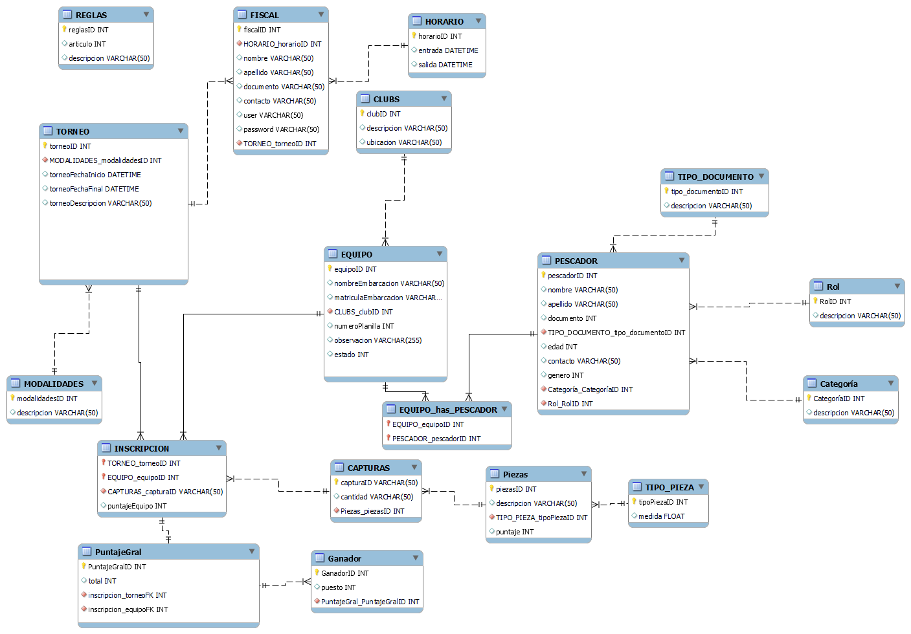

# Diseño de interfaces

# Presupuesto

Debido a la naturaleza del proyecto, en las fases iniciales (análisis, diseño, programación y documentación) no se contempla ningún pago. En el caso de que sean necesarias las etapas de instalación, capacitación y mantenimiento, los detalles de pago se definirán una vez presentada y aprobada la etapa final del trabajo.

# Modelo de datos del Sistema

# 